22. LJUBLJANSKI MARATON

V soboto, 28. 10. 2017, je v centru mesta potekala največja šolska tekaška prireditev Ljubljanski maraton. Tako kot vsako leto se je tudi letos prireditve udeležilo kar nekaj naših učencev od 1. do 7. razreda.

Učence je med tekom spremljal sonček in veliko nasmejanih ter veselih obrazov. Tekači iz cele Slovenije so tekli na 600 m (1., 2. razred), 1350 m (3. – 5. razred) in na 1850 m (6. – 9. razred).

IZJAVE UČENK 7.b RAZREDA O LJUBLJANSKEM MARATONU:
»Polni dogodivščin, smeha in zabave.«
»Najboljši del je bil navijanje in spodbujanje ostalih tekačev.«
»Super družba.«
»Dobra kombinacija športa in zabave.«
»Ni manjkalo dobrih rezultatov.«
»Super vzdušje smo pričarale na startu.«

O MARATONU V DVEH STAVKIH:
»Naporno vendar zabavno. Dobra izkušnja, ki se bo še ponovila.»

Rezultate si lahko ogledate na uradni spletni strani Ljubljanskega maratona www.vw-ljubljanskimaraton.si.

UČENCI, KI SO ZASTOPALI NAŠO ŠOLO:

- razred: Maj Luka Lorber, Tim Ramšak, Ženja Kocjan, Juta Peternel, Žan Todorovič, Lilija Dobovšek.
- razred: Lev Korinšek.
- razred: Lovro Ilc, Jan Ramšak, Neža Valentinčič, Nika Čermelj, Iva Vidic, Maruša Požgaj.
- razred: Mak Eiselt, Filip Furst, Sergej Golubovič, Niko Kolmoš, Bonheur Matondo Matiza, Gašper Peternel, Ožbej Peternel, Matic Potnik, Bor Tavčar-Žužek, Manja Bilič, Sara Bionda.
- razred: Oliver Dobovšek.
- razred: Urban Jermol, Odon Kerec, Jurij Valentinčič, Patricija Andolšek, Maša Heric, Mojca Ivanovič Kopecky, Lara Kalinger, Eva Veljkovič-Hirsch, Lara Zadravec.
- razred: Nejc Heric, Martin Šprogar Perko, Marcel Vičar, Lia Gec, Eva Jeklin, Maša Kampjut, Kaja Kampjut, Liza Knez, Mia Lehmann, Maja Perpar, Maja Šinkovec.

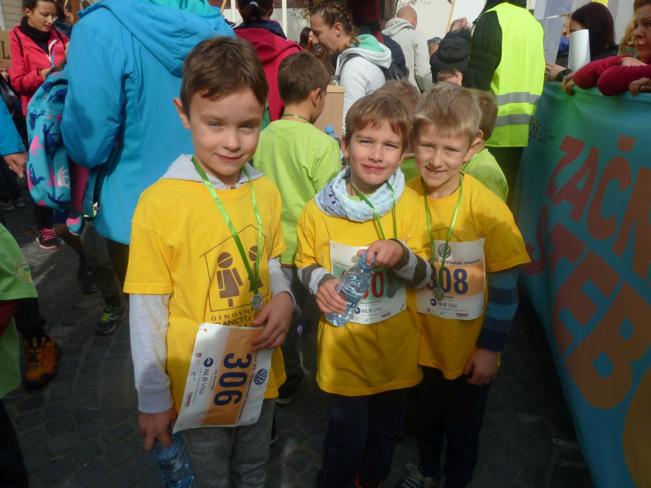

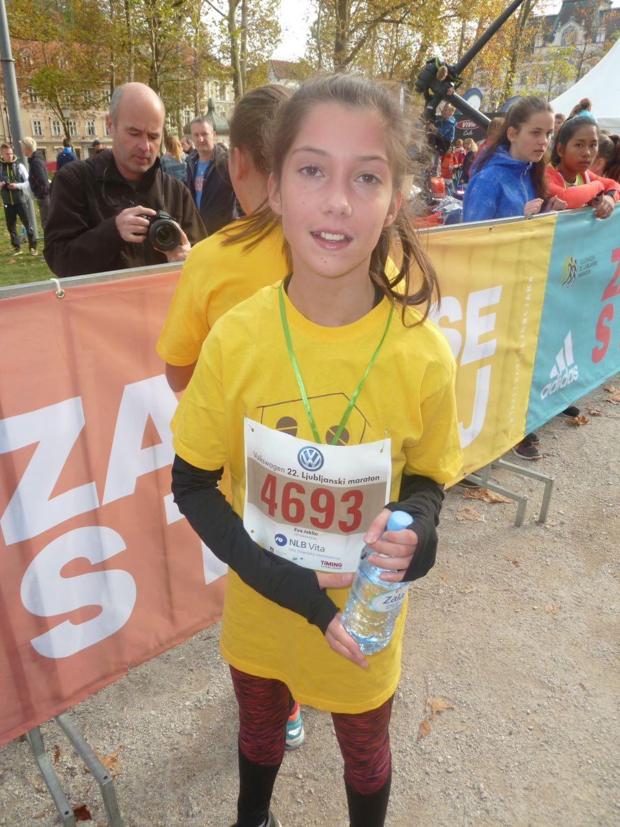
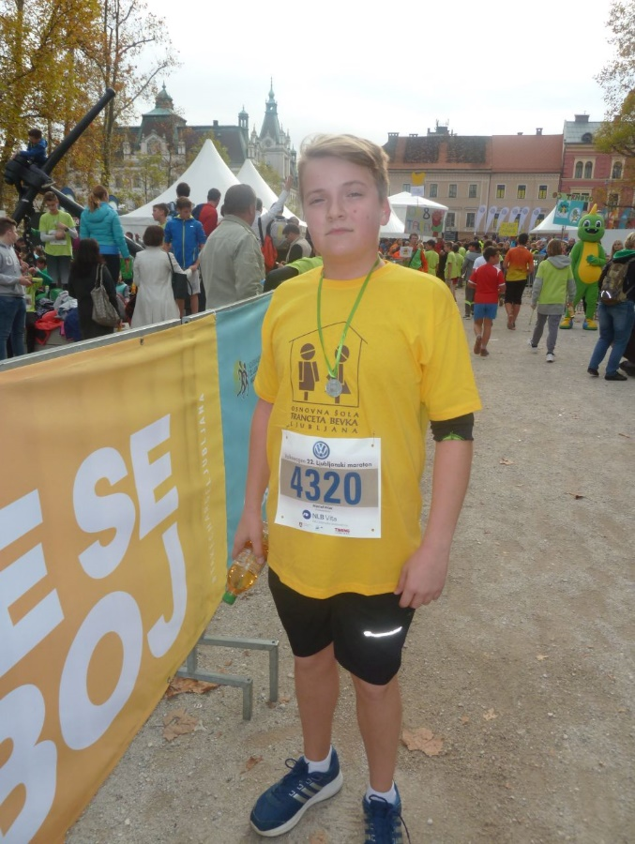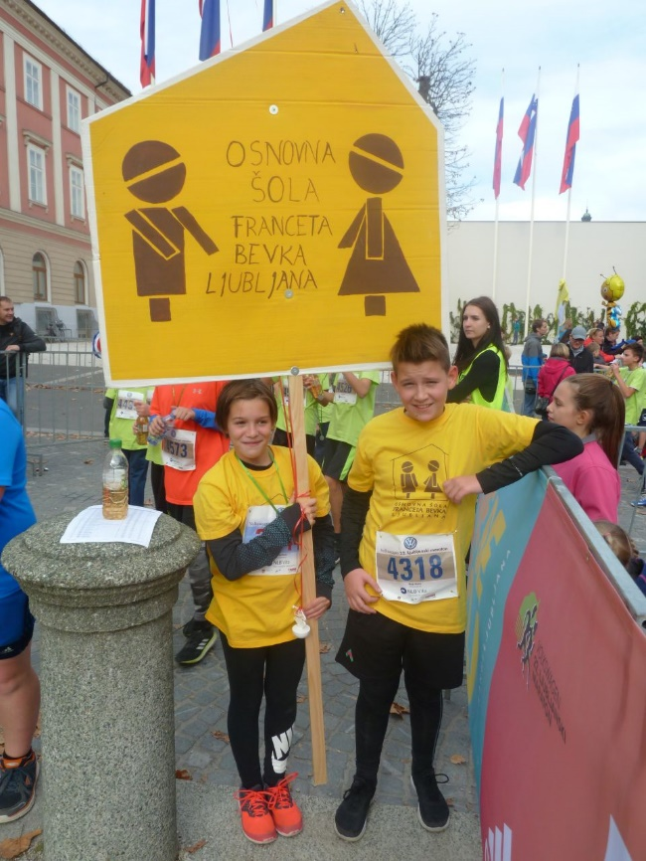

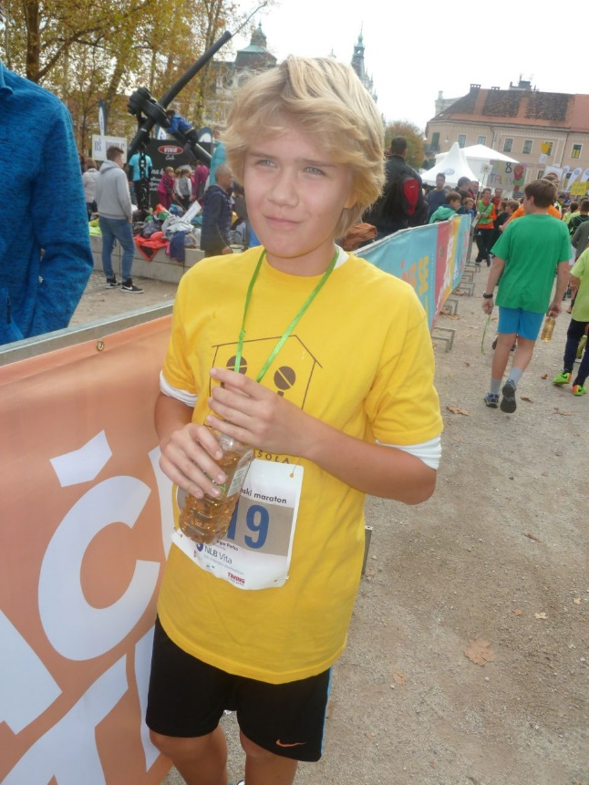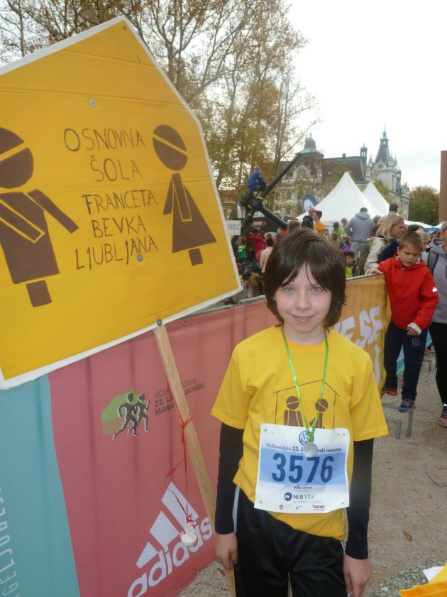
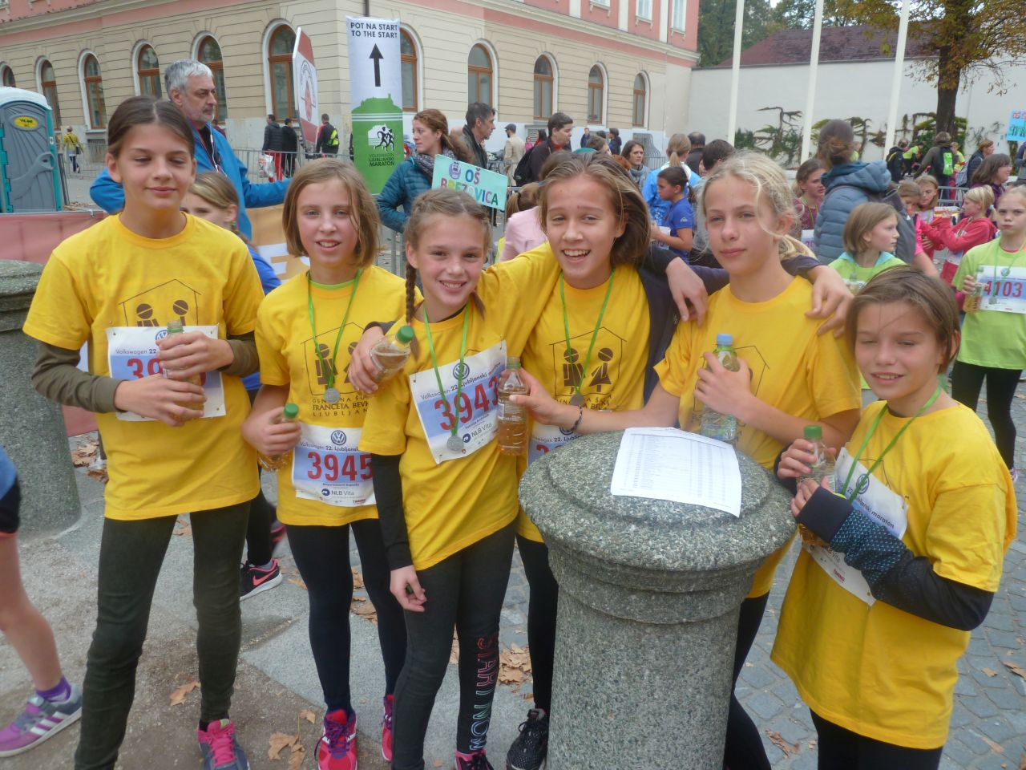

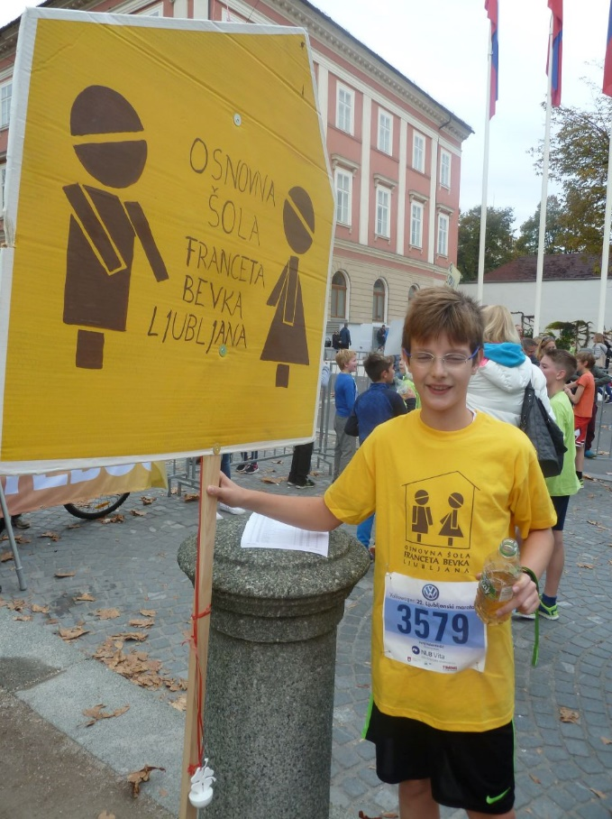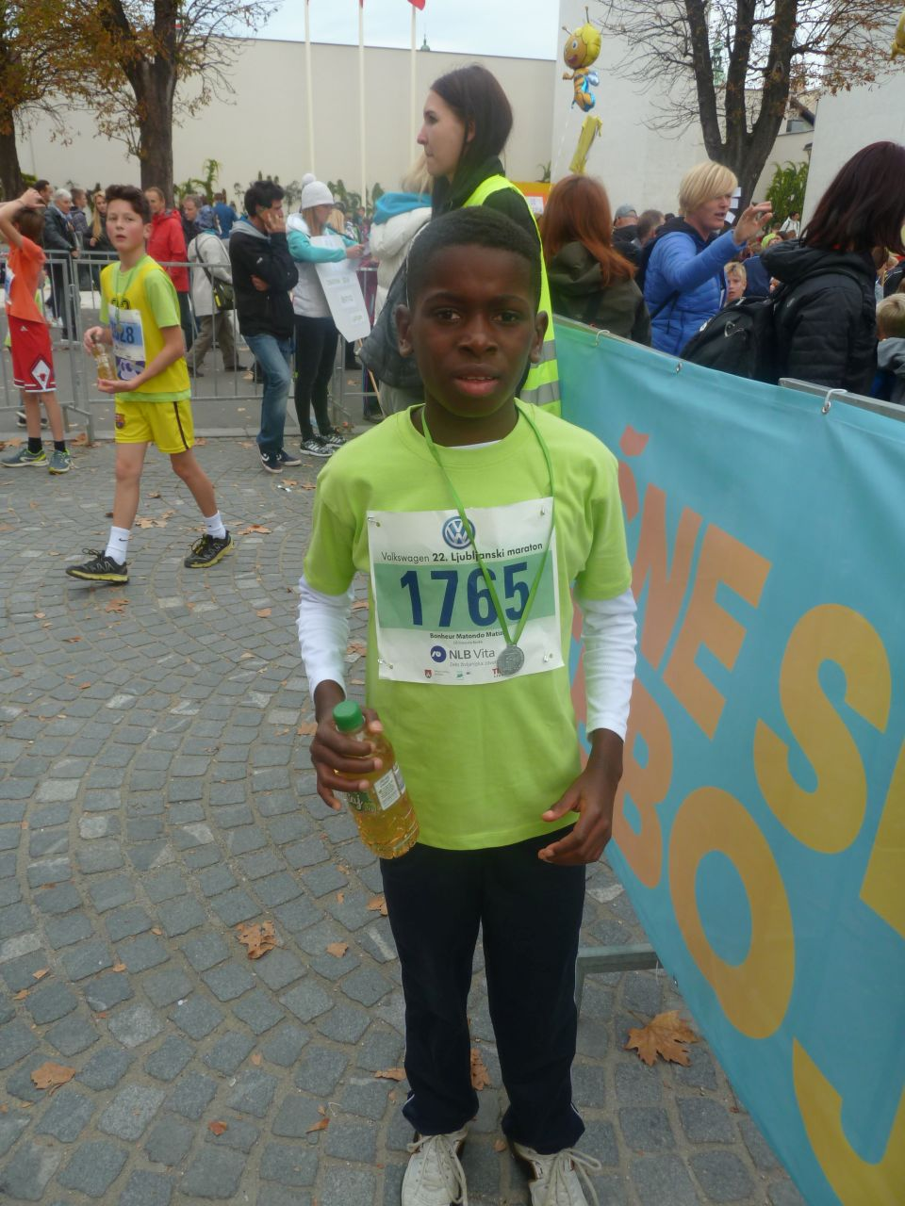
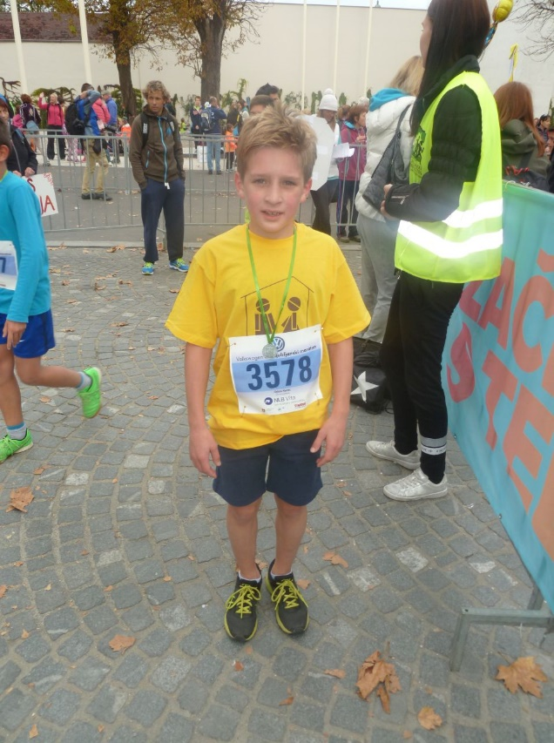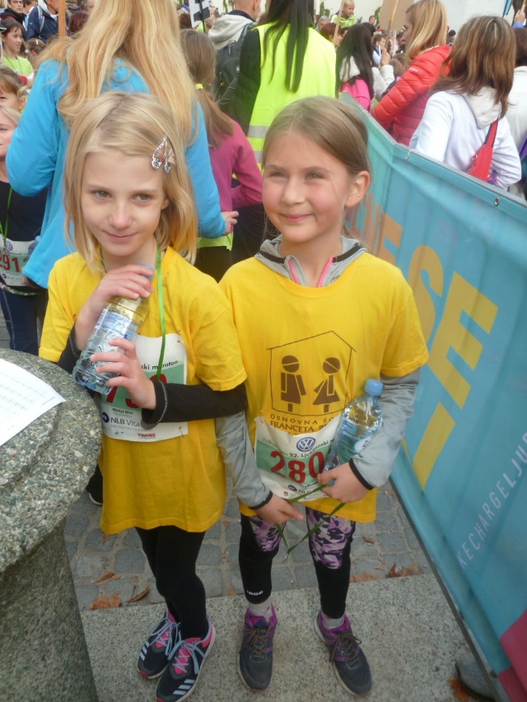

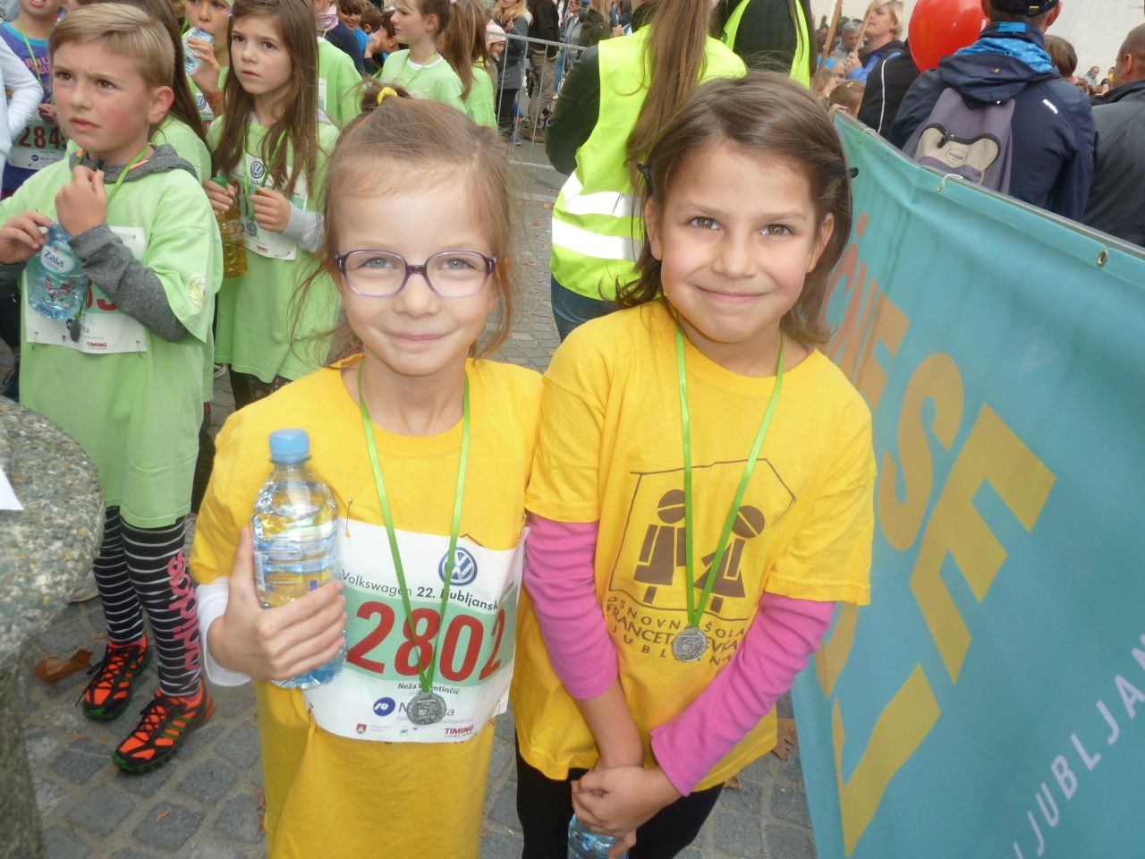

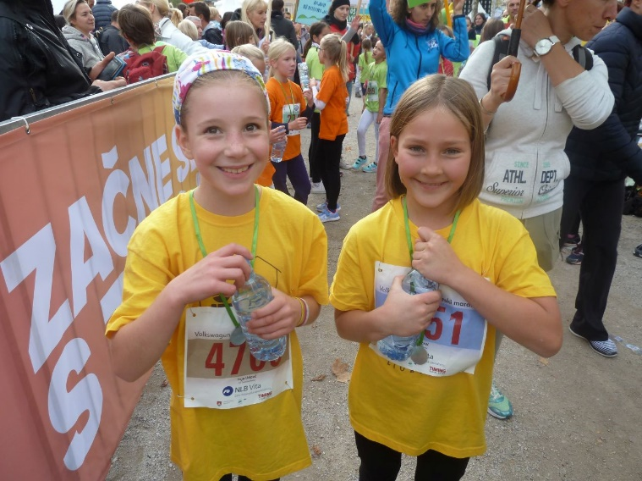

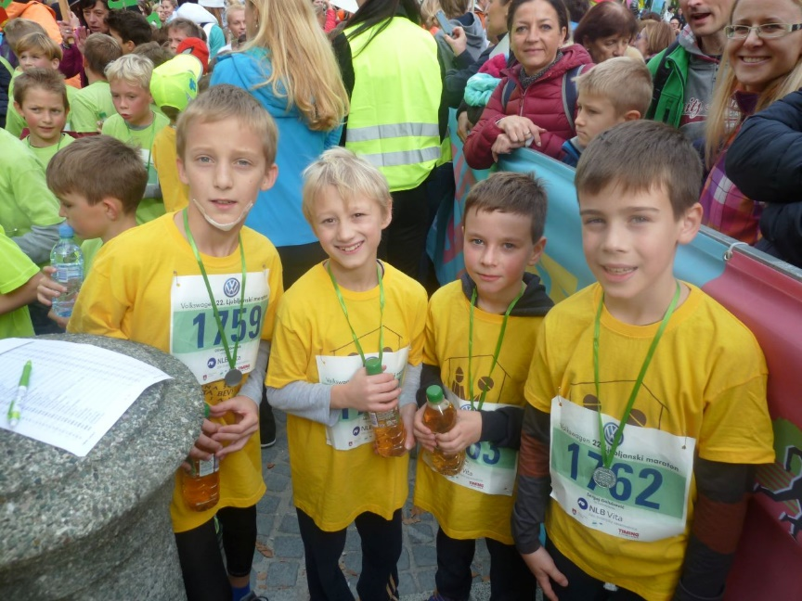

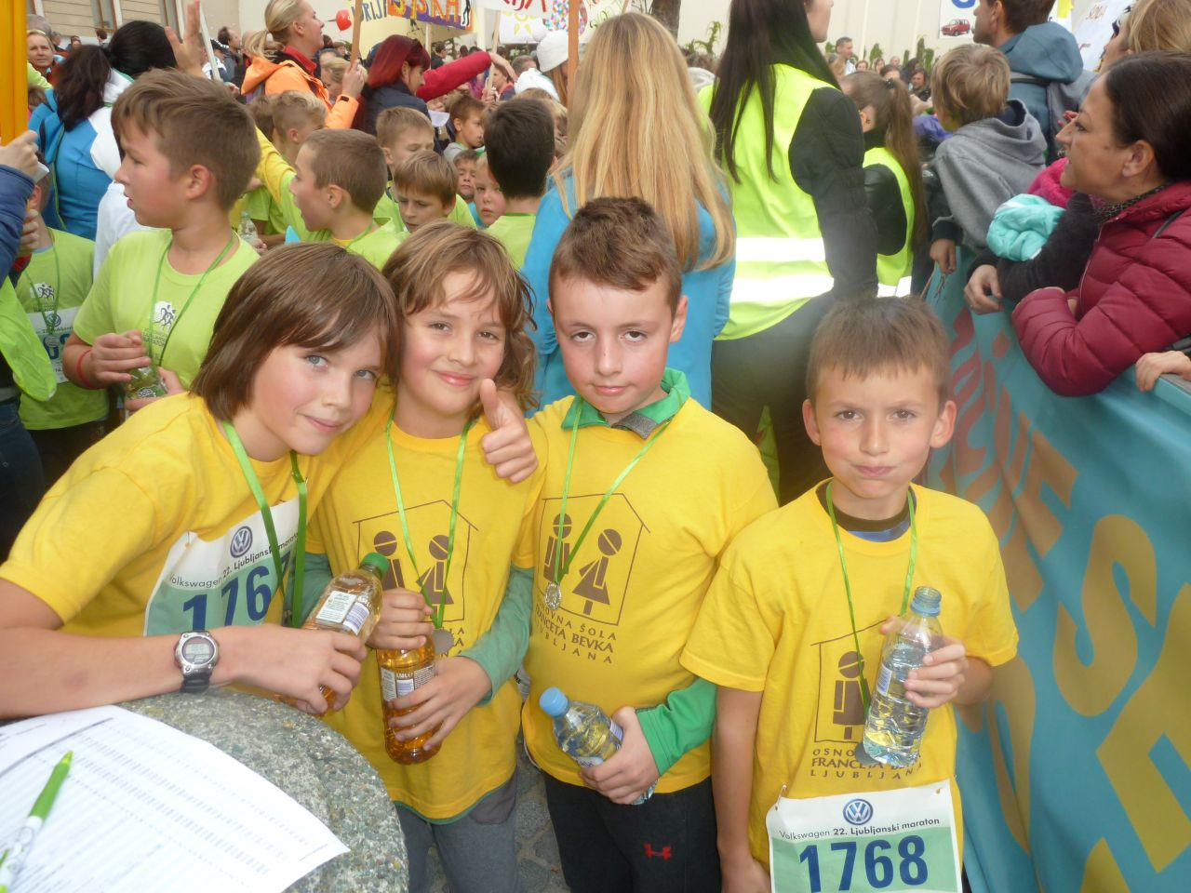

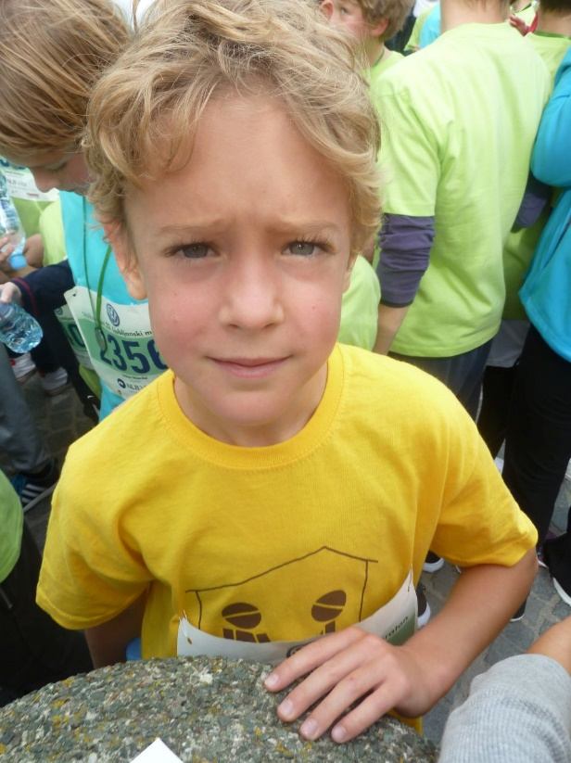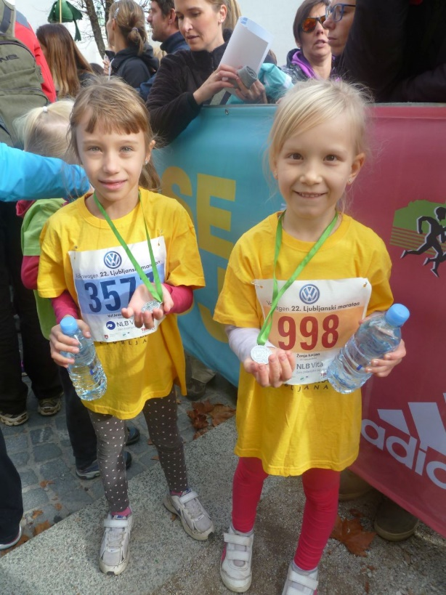

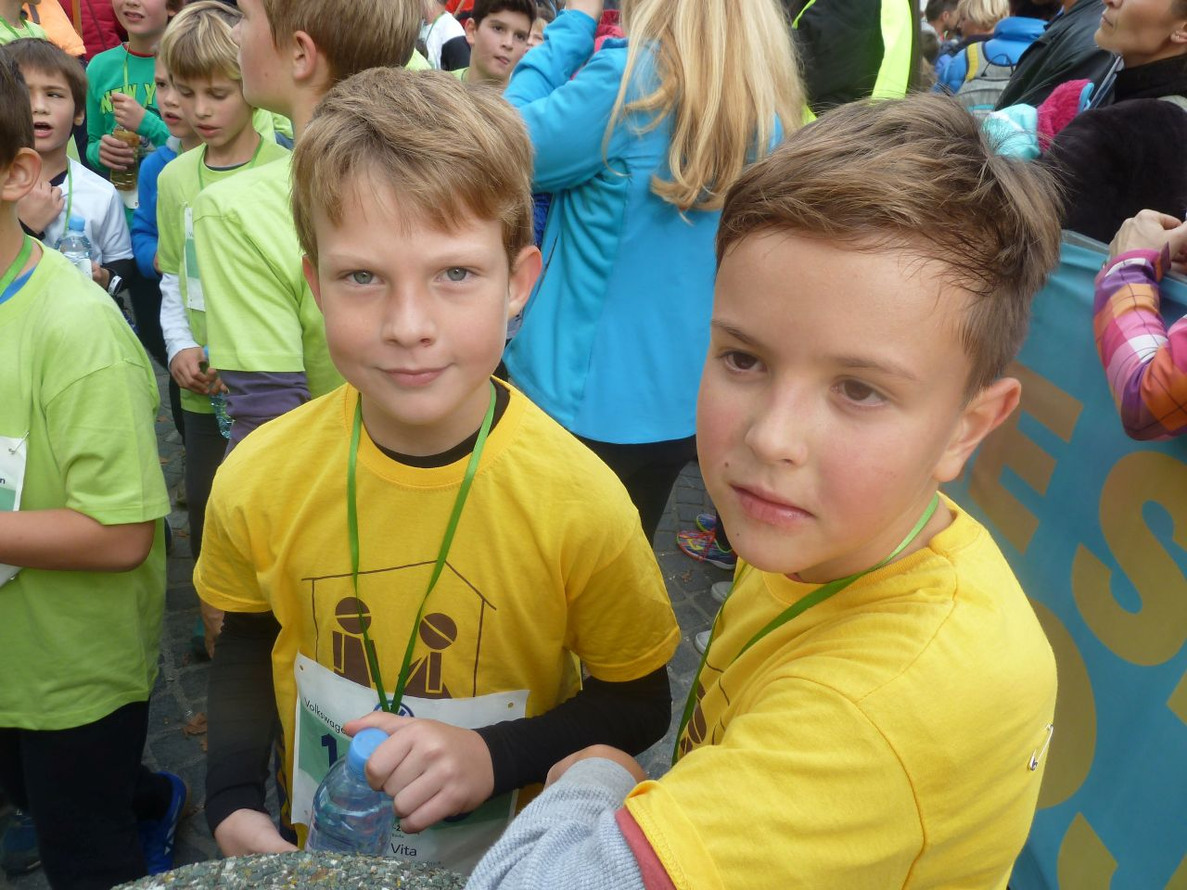

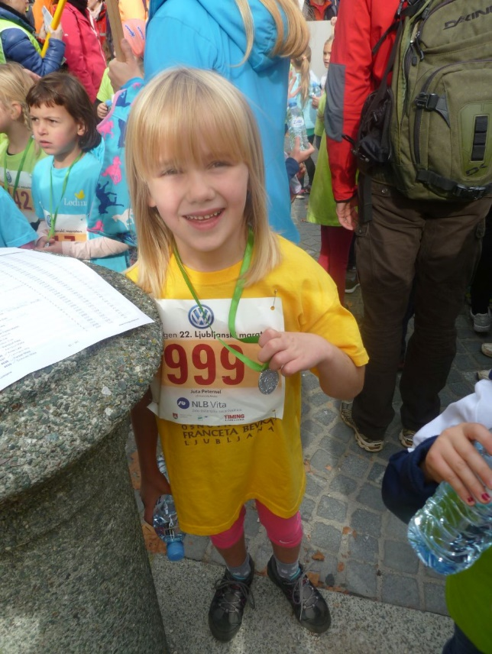

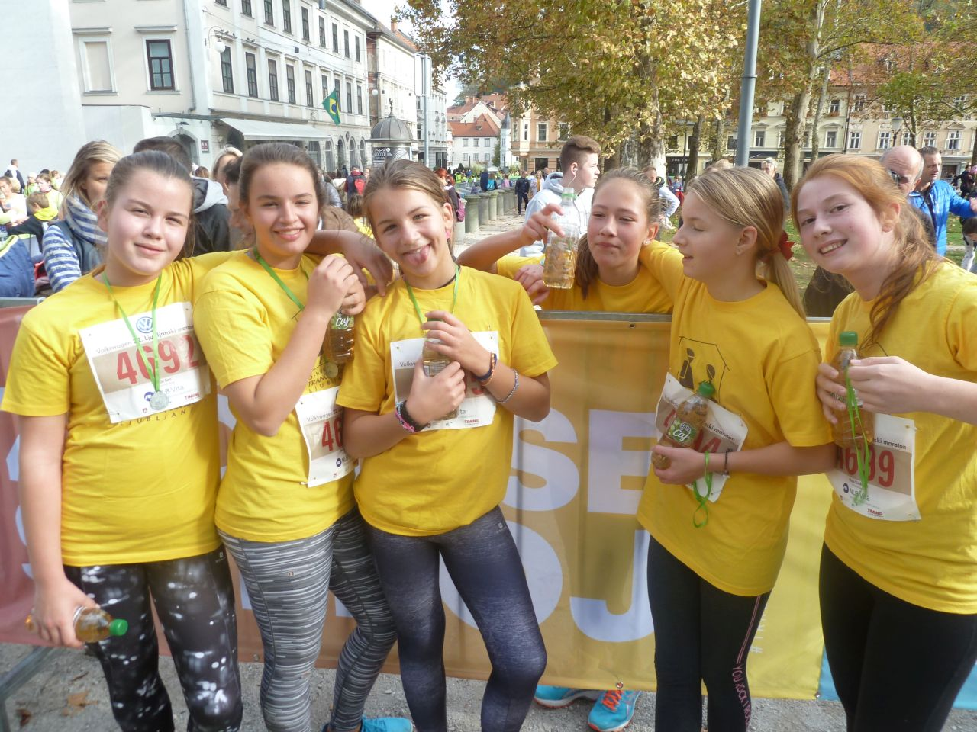

Mentorja športa na OŠ Franceta Bevka, Ljubljana

